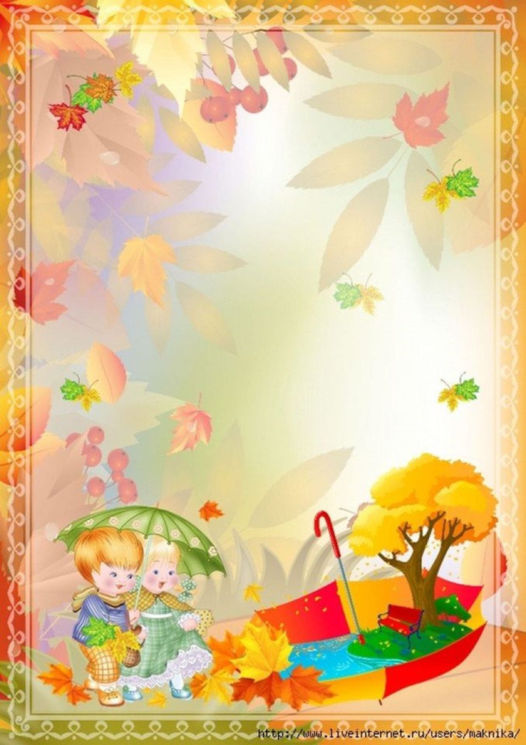

МБОУ СОШ №28
«Дошкольное отделение № 2»

«Волшебница осень»

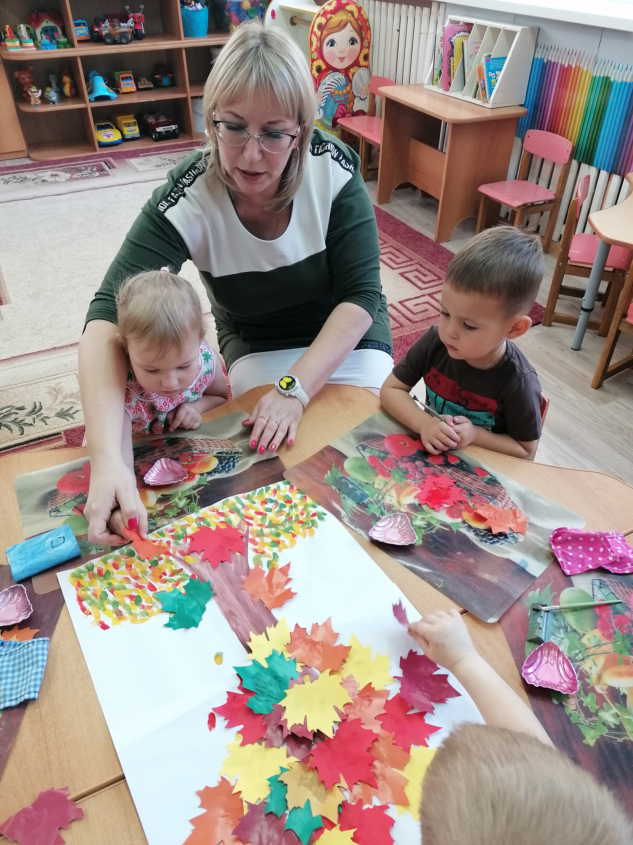

Воспитатель: Егорушкова А.С.

р.п. Богородское 2023г

Проект «Волшебница осень»

- Тема: «Волшебница осень»

- Автор проекта: Егорушкова Александра Сергеевна

- Сроки реализации: среднесрочный с 1.10.2023 по 30.11.2023.

- Тип проекта: творческий

- Участники: дети младшей группы

- Актуальность темы проекта: Принимая во внимание методологическую основу Программы «От рождения до школы», рабочую программу воспитателя по ФОП, я определила актуальность своего проекта как обеспечение каждому ребёнку возможность радостно и содержательно прожить период дошкольного детства. По возможности создать каждому ребёнку атмосферу эмоционального комфорта, условия для творческого самовыражения.

- Цель проекта: Развивать интерес детей к природе осенью, к осенним природным явлениям; поощрять любознательность и инициативу.

- Задачи проекта:
- обратить внимание на красоту природы, учить отражать полученные впечатления в речи и продуктивных видах деятельности.
- расширять кругозор ребёнка на базе ближайшего окружения и содержания, находящегося за пределами непосредственно воспринимаемой деятельности упорядочить и систематизировать полученную и получаемую информацию об осени.

- Этапы реализации.

- Подготовительный этап. Сбор информации (аудио и видео), литературы для детей, подготовка мультимедийного оборудования. (Подготовить проектор и экран, презентаций по теме, музыку, познавательные мультфильмы).

- Основной этап:
- 1.Работа с родителями;

- Конкурс поделок: «Удивительная осень»
- Привлечь и заинтересовать родителей созданием совместных работ с осенней тематикой для оформления группы «Осенние чудеса»

- Работа с детьми:

- сюжетно-ролевые игры: «Овощной магазин», «Сварим суп из овощей»

- игры-драматизации: «Репка», «Под грибом»

- подвижные игры: «Солнышка и дождик», «Листики и ветер».

- дидактические игры «Чудесный мешочек» (муляжи овощей и фруктов), «Что растет на грядке?», «Собираем урожай», лото «Овощи и фрукты», «Найди такой же листик»

- подборка картин, иллюстраций о золотой осени рассматривание и обсуждение их.

- чтение произведений поэтов и писателей России; Е. Благинина «Улетают, улетай». К. Бальмонт. «осень»; А. Блок. «Зайчик»; А. Кольцов. «Дуют ветры…» (из стихотворения «Русская песня»); А. Плещеев. «Осень наступила…» В. Сутеев «Под грибом», «Мешок яблок»,

- чтение русских народных сказок «Репка» и «Вершки корешки»,

- заучивание пальчиковой гимнастики: «Хозяйка однажды с базара пришла, хозяйка с базара с собой принесла…», «Осенний лист»

- рассматривание сюжетных картин «Работа на участке детского сада осенью», «Дети собирают грибы», «Осенний лес», «Дети в осенней алее»

- ручной труд (осенние букеты)
- рисование «Кисть рябины»
- лепка (фрукты и овощи, грибы, осенние деревья)
- совместная аппликация «Осеннее дерево»
- просмотр презентации «Золотая осень», «Что за листья», союз мультфильм «Сказка про чужие краски», VK Видео - Детская библиотека им. В.И.Даля, «Лунтик – «Листопад», «Сказка про чужие краски»

- Завершающий этап.

- Фольклорный праздник «Капустница»
- Фотовыставка «Золотая осень»
- Конкурс подделок «Удивительная осень»

- Ожидаемый результат:

- Вовлечение родителей воспитанников в активное участие в проекте.
- Обогатить и расширить знания детей об осени, её признаках и дарах, бережном отношении к природе.
- Пополнить словарный запас детей, как активного, так и пассивного словаря.
- Развить творческие способности у детей

- Результат проекта: муниципальный конкурс подделок «Удивительная осень».

- Список литературы:

- От рождения до школы. Инновационная программа дошкольного образования. / Под ред. Н. Е. Вераксы, Т. С. Комаровой, Э. М. Дорофеевой. — Издание пятое (инновационное), испр. и доп. — М.: МОЗАИКА-СИНТЕЗ, 2019. — c. 336
- С.В. Шапошникова. Группрвая традиция в детском саду: планирование, позновательные занятия, праздничные вечера для детей 4-7 лет. Волглград: Учитель.2009г.
- В.Н.Косарева. Народная культура и традиции: занятия с детьми 3-7 лет.- Волгоград: Учитель 2012г
- С.Н.Николаева Методика экологического воспитания в детском саду.- 6-е изд. – М.: Просвещение. 2006г.
- О.В. Мариничева, Н.В.Ёлкина. Учим детей наблюдать и рассказывать. - Ярославль: «Академия развития».1997г
- Н.В.Новоторцева. Развитие речи детей. Дидактический материал по развитию речи у дошкольников и младших школьников. – Ярославль: «Академия развития» 1997.
- Т.В. Потапова. Беседы с дошкольниками о профессиях.- М.: ТЦ Сфера, 2003г
- https://yandex.ru/video/preview/7947166270005662403
- https://yandex.ru/video/preview/8735320917279145654

